PEDIDO DE PROVIDÊNCIA N.º ____________/2024

Senhor Presidente

Senhores Vereadores
O Vereador que a este subscreve solicita ouvida Casa, que seja enviada correspondência ao Exmo. Sr. Prefeito Duílio de Castro Faria, solicitando providências junto à SECRETARIA DE TRÂNSITO e ou órgão competente, no sentido que seja adotado novo formato em pinturas de faixas de pedestres em “3D”, no município de sete lagoas.
Trata-se de uma faixa de pedestres “tridimensional”, que vista à distância, de dentro do carro, dá se a ilusão de uma fileira de blocos de concreto obstruindo a passagem, com objetivo de que o motorista veja e reduza a velocidade até chegar a uma distância mais próxima, onde o efeito desaparece e ele se sente seguro para seguir normalmente.
Esse tipo de ilusão é obtido através de pinturas anamórficas (Pinturas anamórficas são aquelas que dão o efeito 3D em superfícies planas e existem diversos estilos deste tipo de técnica), que usam a perspectiva visual para que a imagem pretendida seja visível somente por um determinado ponto de vista.
JUSTIFICATIVA: A implantação da faixa de pedestres em 3D vem sendo uma alternativa para tornar a sinalização mais visível com o objetivo de reduzir acidentes.
Foi noticiado na mídia nacional que em algumas cidades da China, Índia, Geórgia e Islândia, já adotaram a referida medida. No Brasil a cidade Primavera do Leste – MT foi a pioneira na implantação do novo modelo de faixa, o que chamou atenção dos munícipes, que acharam a ideia de usar a ilusão de óptica como um fator mais eficaz para fazer com que o motorista reduza a velocidade, tornando a travessia pelos pedestres mais segura.
Considerando que vários municípios já adotaram o novo layout da faixa de pedestre e entendendo pela necessidade, o sugere-se que Sete Lagoas também faça parte deste rol de municípios que adotaram a faixa 3D.
Ante todo o exposto, considerando os fatores mencionados solicito o apoio dos nobres pares para a aprovação do presente anteprojeto de lei.
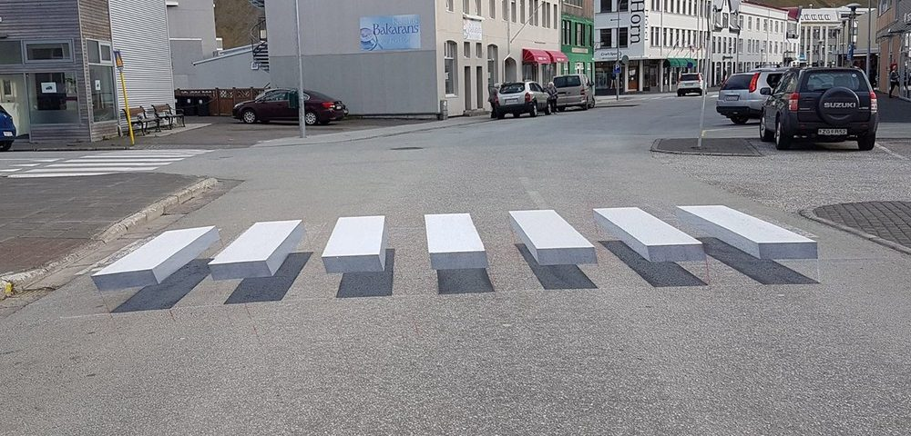

Sete Lagoas, 04 de junho de 2024.

